Termodinamika i termotehnika
Odjeljenje: IV-2
Nastavna jedinica: Elementi postrojenje za hladjenje
Redni br.casa: 52
Tip casa: Obrada
Elementi postrojenje za hladjenje
Svako postrojenje za hladjenje mora da sadrži osnovne elemente i to: kompresor, kondenzator , prigusni element i isparivač, sa potrebnim pomocnim elementima. Na datoj slici prikazana je tipična šema vodova za rashladni fluid i osnovni elementi postrojenje
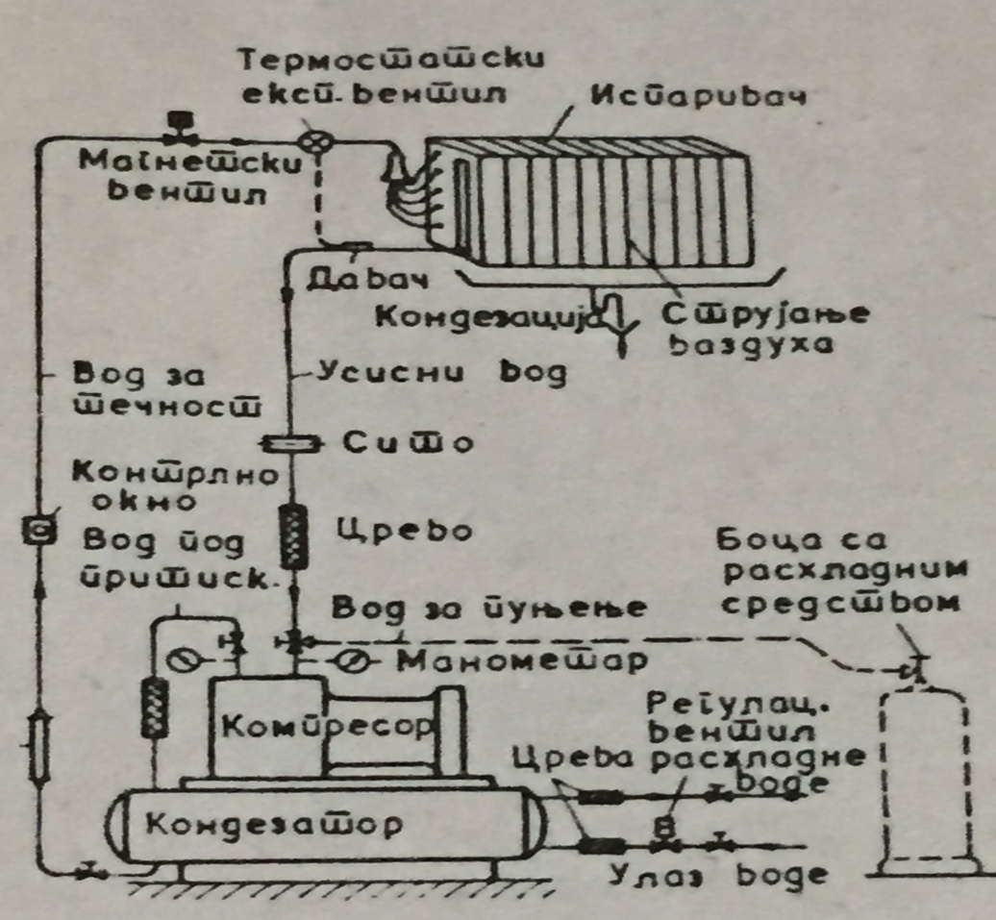
U zavisnosti od uslova koji trebaju da vladaju u prostoru koji se odrzava na niskoj temperaturi, primenjuju se odgovarajuca postrojenje koja ,u nekim slucajevima , moza da bude i znatno slozenije od opisanog jednostepenog rashladnog uredjaja.U slucajevima kada jednostavni rashladni uredjaj ne moze da obezbijedi odgovarajucu nisku temperaturu isparavanja, primenjuje se dvostepeni i li visestepeni rashladni uredjaji .sa dva ili vise kopresora koji rade u razlicitim intervalima pritiska.
Za ekonomican rad rashladnog postrojenja od presudnog je znacaja da se prostor koji se hladi ograda sa materijalom sa dobrim toplotnoizolacionim svojstvima , kako bi se toplotni dobici snizili u sto znacajnoj mjeri. Pri izboru debljine izolacije potrebna je tehnolosko-ekonomska analiza. Povecanjem debljine izolacije povecava se cijena izgradnje postrojenja , ali istiovremeno se smanjuju troskovi energije za pogon rashladnog uredjaja.u slucajevima kada je temperatura zida rashladne komore niza od temperature tacke rose vazduha , u rashladnoj komori kondezuje se vlaga na unutrasnjim zidovima. Da bi se kondezacija vlage sprijecila, primenjuje se parnoizolacioni materijali kao na primjer nepropusna folija, kao parna brana. Parna izolacija se postavlja na toploj strani zida ili tavanice, kako bi se sprijecio prodor vlagedo hladne strane na kojoj moze da se javi kondenzacija.

Predmetni nastavnik,
Tafil Muric

